# Analisi

Bisogna gestire un database che raccoglie la collezione di manga di un utente. Le entità e le rispettive tabelle sono: Utente, Volume, Manga, Genere, Autore, Artista, Rivenditore, Editore, Copertina.

Un manga è diviso in volumi numerati. Un manga a livello di storia può essere creato da uno o più Autori, e anche un solo volume può essere creato da uno o più Artisti. Tra manga diversi delle stessa Serie (e.g. Dragonball diviso in Dragonball Z e Tournament) possono cambiare sia gli Autori che i Artisti.

Si crea una tabella di relazione molti a molti tra Utente e Volume. Se una riga che associa un Utente a un Volume esiste, allora l’Utente possiede quel Volume.

Si considerano solo i siti online di Rivenditori di Manga. Nella tabella di relazione tra le due entità (la relazione è molti a molti), si salveranno il prezzo e se il Volume venduto è usato, anche la qualità. L’esistenza della tupla che unisce Volume e Rivenditore sottintende che il Rivenditore ha quello specifico Volume in magazzino.

Gli Editori modificano e pubblicano diversi Manga, ma un Manga può essere di un solo editore. Si suppone però che tra Manga diversi della stessa serie possa cambiare l’Editore.

La chiave primaria dell’Entità Volume è l’ISBN, un codice identificativo a 13 cifre che individua: Editore, Titolo, edizione e Volume specifico, assieme ad una cifra di controllo. Sul DB l’ISBN sarà salvato come VARCHAR(17) per poter comprendere anche i trattini. L’Editore avrà un codice numerico di massimo 7 cifre.

Nello schema ER vengono evidenziati solo i campi di chiave primaria e quelli sulle relazioni. I campi restanti sono approfonditi nello schema logico.

Per le città e le regioni italiane il sito si appoggia ad un DB esterno “database_comuni” con le tabelle “italy_cities” e “italy_regions”.

# Schema ER

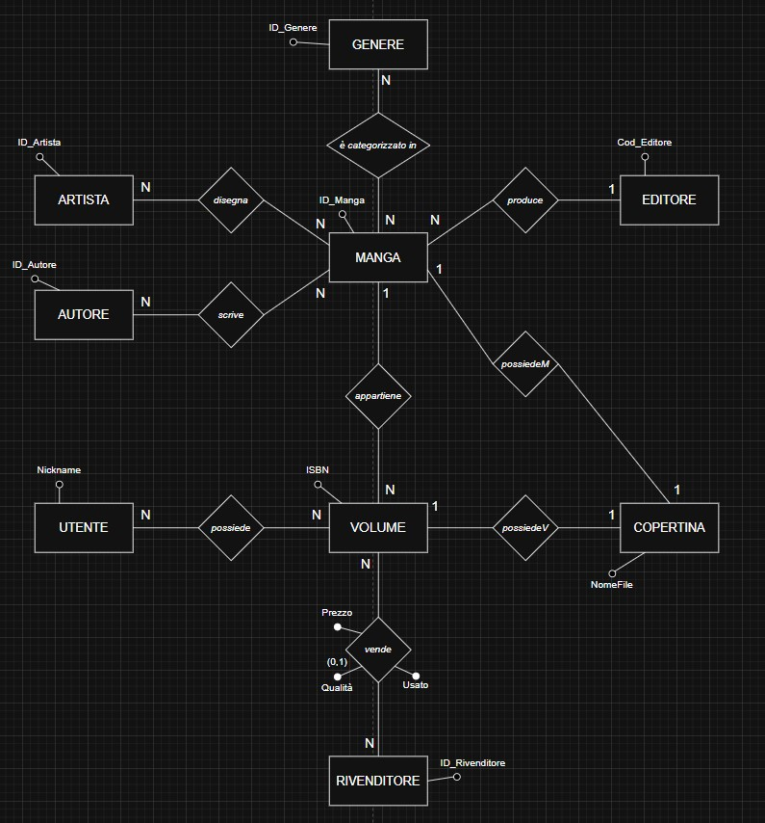

# Schema Logico

UTENTE (Nickname, Nome, Cognome, Data­_Nascita, Città, Regione, Email, Password, AccessoEffettuato)

VOLUME (ISBN, Titolo, N_Pagine, N_Volume, ID_Manga, Copertina)

COPERTINA (NomeFile, Path, Dimensioni, Spazio_Occupato_KB)

RIVENDITORE (ID_Rivenditore, Nome, Indirizzo, Telefono, Sito_Web)

MANGA (ID_Manga, Nome, Edizione, A_Colori, Contenuti_Extra, Cod_Editore, Copertina)

AUTORE (ID_Autore, Nome, Cognome, Data_Nascita, Pseudonimo*)

ARTISTA (ID_Artista, Nome, Cognome, Data_Nascita, Pseudonimo*, Stile_Disegno*)

GENERE (ID_Genere, Nome)

EDITORE (Cod_Editore, Nome, Data_Fondazione)

possiede -> VOLUMI_UTENTE (Nickname_Utente, ISBN_Volume)

vende -> VOLUMI_RIVENDITORE (ID_Rivenditore, ISBN_Volume, Prezzo, Usato, Qualità*)

scrive -> AUTORE_MANGA (ID_Autore, ID_Manga)

disegna -> ARTISTA_MANGA (ID_Artista, ID_Manga)

è categorizzato in -> GENERE_MANGA (ID_Manga, ID_Genere)

# Vincoli di integrità

FOREIGN KEY VOLUME(ID_Manga) REFERENCES MANGA(ID_Manga)

FOREIGN KEY VOLUME(Copertina) REFERENCES COPERTINA(NomeFile)

FOREIGN KEY MANGA(Cod_Editore) REFERENCES EDITORE(Cod_Editore)

FOREIGN KEY MANGA(Copertina) REFERENCES COPERTINA(NomeFile)

FOREIGN KEY VOLUMI_UTENTE(Nickname_Utente) REFERENCES UTENTE(Nickname)

FOREIGN KEY VOLUMI_UTENTE(ISBN_Volume) REFERENCES VOLUME(ISBN)

FOREIGN KEY VOLUMI_RIVENDITORE(ID_Rivenditore) REFERENCES RIVENDITORE(ID_Rivenditore)

FOREIGN KEY VOLUMI_RIVENDITORE(ISBN_Volume) REFERENCES VOLUME(ISBN)

FOREIGN KEY AUTORE_MANGA(ID_Autore) REFERENCES AUTORE(ID_Autore)

FOREIGN KEY AUTORE_MANGA(ID_Manga) REFERENCES MANGA(ID_Manga)

FOREIGN KEY ARTISTA_MANGA(ID_Artista) REFERENCES ARTISTA(ID_Artista)

FOREIGN KEY ARTISTA_MANGA(ID_Manga) REFERENCES MANGA(ID_Manga)

FOREIGN KEY GENERE_MANGA(ID_Genere) REFERENCES GENERE(ID_Genere)

FOREIGN KEY GENERE_MANGA(ID_Manga) REFERENCES MANGA(ID_Manga)